Как заполнить авансовый отчет
В заполнении принимают участие:

• подотчетный сотрудник;
• бухгалтер;
• кассир — при необходимости.
Участие кассира может потребоваться, чтобы сделать запись о приеме средств в кассу или, наоборот, о покрытии перерасхода.
Готовый отчет утверждает руководитель предприятия.
Возможны три варианта заполнения формы:

1. Сотрудник потратил столько, сколько получил, — достаточно заполнить отчет и приложить подтверждающие документы.
2. Сотрудник не израсходовал все средства — со сдачей отчета необходимо внести в кассу неиспользованный остаток.
3. Сотрудник перерасходовал деньги — бухгалтер компенсирует перерасход после утверждения отчета руководителем.

Что заполняет работник
Сотрудник заполняет шапку документа, в которой приводятся следующие сведения:

• подразделение, если оно есть в структуре предприятия;
• фамилия и инициалы подотчетного лица;
• его профессия или должность;
• табельный номер;
• цель получения средств.
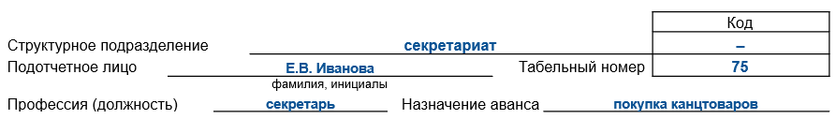
Прочерки могут стоять в полях «Структурное подразделение», если предприятие не делится на подразделения, и «Код», если есть само подразделение, но у него нет кода.
На оборотной стороне приводятся траты сотрудника в интересах предприятия. Для каждого расхода указываются:

• порядковый номер;
• реквизиты (дата и номер) подтверждающего документа;
• наименование документа;
• сумма расхода в рублях и копейках.
Сотрудник заполняет суммы в графах 5–6, а также выводит итоговую строку и подписывает отчет. Бухгалтер указывает суммы в графах 7–8 и заполняет последнюю колонку счетами учета расходов.
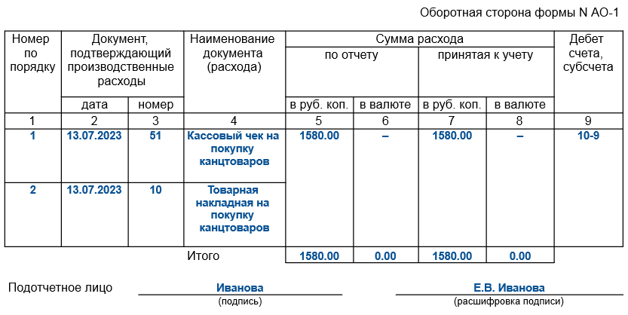
Каждая сумма на обороте отчета должна подтверждаться кассовыми чеками. Нужно учесть два момента:

• Чек ККТ1 должен иметь все необходимые атрибуты. Бухгалтер обязан проверить их наличие при приеме отчета.
• Часть расходов можно подтверждать бланком строгой отчетности (БСО) вместо чеков ККТ. Например, БСО выдают ИП на патентной системе. Бухгалтер должен проконтролировать, что в приложенных БСО есть обязательные реквизиты.
Другие документы прикрепляют по необходимости в зависимости от ситуации. Например, сотрудник может принести товарную накладную, счет-фактуру, товарные чеки.
К авансовому отчету прикрепляют подлинники документов. Однако чек ККТ можно хранить в электронном виде. Для этого сотрудник должен представить QR-код, по которому можно найти чек в приложении «Проверка чеков ФНС России».

Что заполняет бухгалтер
Бухгалтер дополняет шапку документа: указывает название организации, ее код по общероссийскому классификатору предприятий и организаций (код ОКПО), номер и дату документа.
В нижней части документа бухгалтер заполняет расписку о принятии документа. Это отрывная часть, которую получает работник взамен отчета и подтверждающих документов. Стоит учесть, что расписка подтверждает дату сдачи отчета и количество приложенных документов, но не то, что отчет утвердили.
Что должен проверить бухгалтер:

• Целевое использование денег. Для этого необходимо сопоставить траты с приказом или заявлением, по которому подотчет выдавался.
• Состав, полноту и реквизиты оправдательных документов. Они должны подтверждать суммы в отчете и содержать все необходимые реквизиты.
• Итоговую сумму на обороте отчета.
Затем бухгалтер указывает сведения о выдаче средств и их расходовании. В итоговой строке отражается конечный остаток подотчета, он может быть нулевым, перерасходом или неиспользованным остатком.
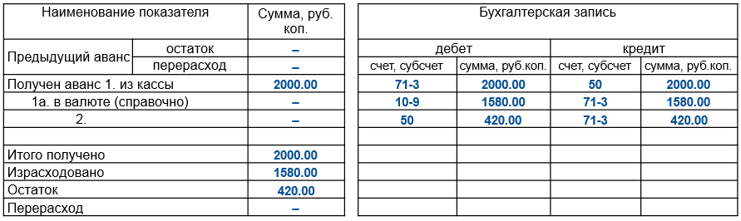
В таблице справа бухгалтер делает итоговые бухгалтерские проводки по учету расхода подотчетных сумм. Выдача подотчета отражается одной из двух проводок:

• Дт 71 Кт 50 — выданы наличные средства из кассы.
• Дт 71 Кт 51 — отправлены деньги на банковские реквизиты сотрудника.
Записи по отражению трат составляются с использованием счета 71 в корреспонденции с различными счетами:

• Дт 10 Кт 71 — приобретены товарно-материальные ценности (ТМЦ).
• Дт 20 Кт 71 — оплачены работы или услуги для основного производства.
• Дт 26 Кт 71 — произведенные расходы отнесены к общехозяйственным. Например, так в производственных предприятиях отражается покупка офисных канцтоваров.
• Дт 44 Кт 71 — произведены покупки для торговой организации.

Образец заполнения
